Akademia Strefy Kobiet
08 marca 2018r.
od godz.10.00

10.15–12.00 Działaj i współpracuj – MOC jest Kobietą.

Paulina Mechło
– psycholog, autorka książek, laureatka nagrody Teofrasta
Aneta Rostkowska – Gerlach
– coach, mentor, konsultantka biznesu

Jak zacząć działać? Jak osiągnąć swoje cele? Jak zaplanować, aby się udało? Jak realizować własne marzenia i brać odpowiedzialność za własne życie?
12.15–12.45 Pokaz makijażu dziennego i wieczorowego.

Firma AVON
13.00-14.00

„Możesz zmienić swoje życie i być kim chcesz.

Wybierz chcę a nie muszę i bądź przyjazny dla swoich decyzji”

Katarzyna Grochola
Najlepsza i najpopularniejsza współczesna pisarka, która zmieniła oblicze literatury obyczajowej w Polsce. Otworzyła niejedne drzwi, uchyliła okna, pokazała drogę, jak żyć, jak pisać, jak kochać… Nieustannie inspiruje i zaskakuje.

Hotel Hampton by Hilton
ul. Wojska Polskiego 14

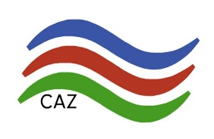
72-600 Świnoujście

Organizator:

Centrum Aktywizacji Zawodowej w Świnoujściu
caz.swinoujscie.pl

